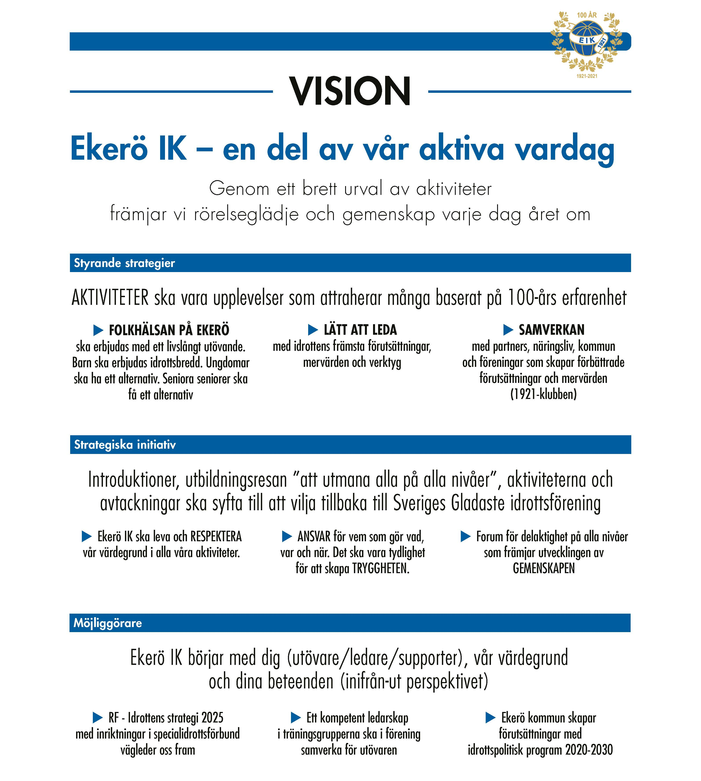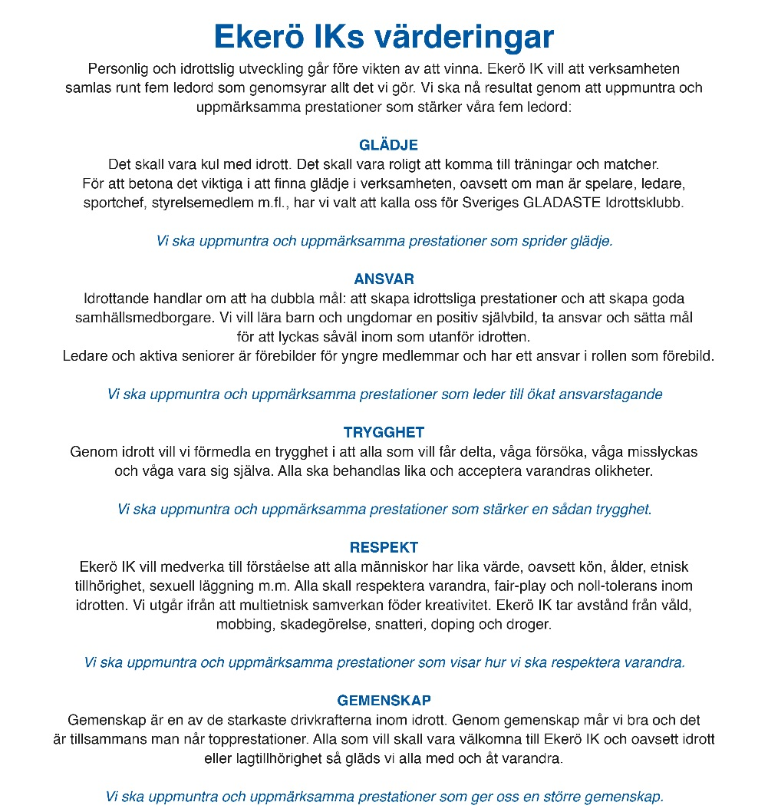
Verksamhetsmål

Verksamhetsplan 2022, Ekerö IK Kansli & Vallen

Huvuduppgift att supporta (ekonomi, förbundsadministration, sportadmin, domare, central ledar/spelar utbildning) 9 sektioner i träning, tävllings och övriga definerade verksamheter under året.

Förening och idrotterna skall ha en strategisk plan och målsättningar i kommande verksamhetsplaner för att behålla och locka ungdomarna(-08 upp till -03 Högstadie och gymnasie ungdommarna) till idrotten på Ekerö.

Strategin ska under 2022 arbetas ned till målsättningar i kommande verksamhetsplaner under verksamhetsåret
Alla Idrotter:

Huvuduppgift att leda och följa upp ”IDROTT” i träning, tävllings och övriga definerade verksamheter under året.

målsättningar i kommande verksamhetsplaner för att behålla och locka ungdomarna (-08 upp till -03 Högstadie och gymnasie-ungdomarna) till idrotten
Fotbollspecifikt:

Uppdaterar idrottsinstruktionen (tävling och träning) med ny spelarutvecklingsplan samt ledarutvecklingsplan samt på börjar implementering i 2022
Innebandyspecifikt:

Uppdaterar idrottsinstruktionen (tävling och träning) med ny "rödtråd" från knatte till senior samt på börjar implemetering i 2022
Shorttrackspecifikt:

Mål 1: 13-19år - utveckla fortsättningsgruppen för att behålla våra äldre åkare (10-13) och på sikt bygga en grupp för ungdomar /rekrytera i den åldersgrupp

Mål 2: Seniorer: Kolla möjlighet att utveckla en grupp / aktivitet med som mål att erbjuda teknikträning för seniorer (plats/tid?)

Mål 3: Könsfördelning: att fundera på - nu har vi mest tjejer, skapar kanske balans med resten av EIK. En fråga är om det inte kan vara vår position också och satsa på tjejer.

Helförenings budget
